Кабинет № 23
оздоровительный кабинет (тренажерный зал)
направлен на спортивно-оздоровительные мероприятия для получателей социальных услуг, которые обслуживаются в отделении дневного пребывания инвалидов молодого возраста в рамках социально-медицинских услуг:
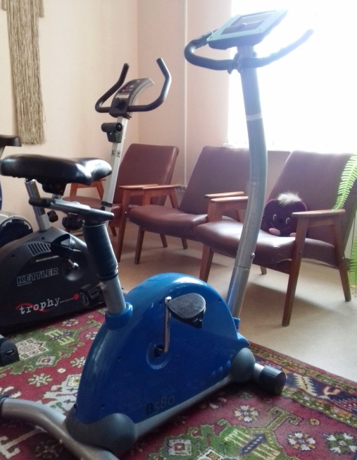 | Велотренажер  - Занятия тренируют дыхательную систему, увеличивают объем легких и улучшают сам дыхательный процесс.  -Помимо этого кислород, попадающий в организм при активном дыхании, улучшает обмен веществ.  -Тренировки укрепляют сердце и сосуды, предотвращают гипертонию и инфаркты, держат сердечнососудистую систему в тонусе.
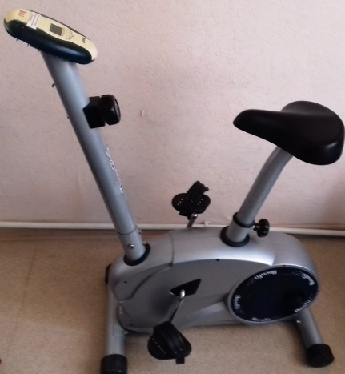 | Велотренажер  Польза от велотренажера для женщин и мужчин ввиду этого очень велика.  -Также в ответе на вопрос о том, чем полезен велотренажер, нужно отметить действие на сосуды.  -Тренажер не дает на них чрезмерную нагрузку и не разрушает их, а, напротив, делает подвижными и менее подверженными травмам. -Регулярная физическая активность с помощью велотренажера укрепляет иммунитет.  - Разгрузки такого характера снимают накопившиеся напряжение, позволяют выплеснуть негативную энергию и зарядиться позитивом.
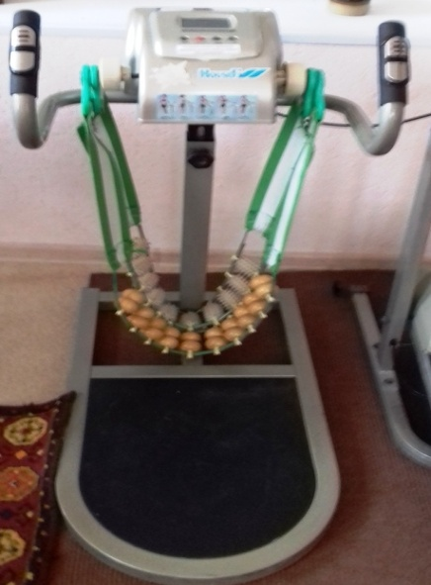 | Вибротренажер  Следует также отметить, что виброплатформа полезна не только для тренировок, но и в профессиональном спорте, оздоровительной медицине, физиотерапии. Мышечный тонус повышается всего за несколько тренировок, кровообращение улучшается, исчезает целлюлит, улучшается гибкость связок, организм насыщается кислородом, из него выводятся даже шлаки. Часто виброплатформу используют для восстановления больных в послеоперационном периоде. Для вибротренажеров отлично подходят упражнения равноускоренного тренинга, которые одновременно максимально нагружают тело и защищают его от травм. Во время каждой тренировки существует возможность постепенно увеличивать ускорение, из-за чего тело начинает «весить» больше. Повышенная нагрузка заставляет тело сопротивляться силе тяжести, изменяемой при каждом упражнении. Это позволяет достичь очень хорошего эффекта.
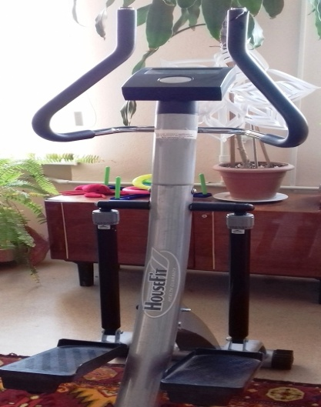 | Степпер  Степпер является кардиотренажером – он увеличивает кровоснабжение сердечной мышцы (в том числе возрастает ее капилляризация), головного мозга, укрепляет стенки сосудов, нормализует работу легких и дыхательной системы в целом.
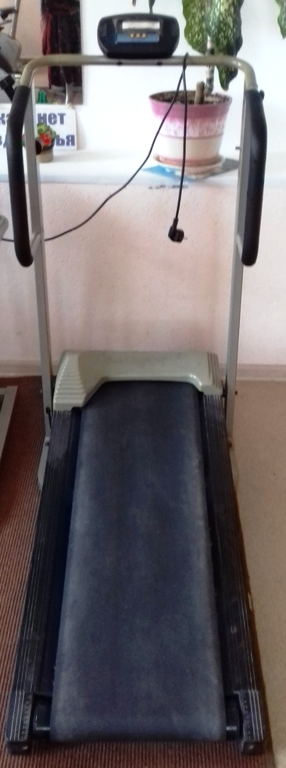 | Беговая дорожка  Тренировки на беговой дорожке приучают организм к экономному расходованию кислорода – так наши клетки «привыкают» эффективнее расходовать питательные вещества.  Бег снимает стресс, и занятия на беговой дорожке тоже помогают избавляться от агрессии и негативных эмоций. Однако стресс - это не только всплеск эмоций подобного рода, но и переутомление – физическое, психологическое и умственное. Длительная тренировка помогает организму вырабатывать гормоны радости – эндорфины, и для этого интенсивные нагрузки не требуются – это и есть настоящий активный отдых, повышающий работоспособность и настроение
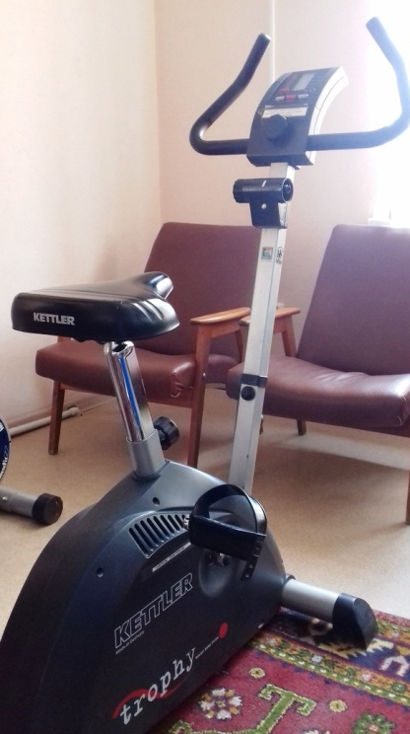 | Велотренажер  это множество пользы в одном спортивном снаряде. Среди прочего, он:  · позволяет проработать мышцы ног, бедер, ягодиц и пресса  · способствует похудению  · улучшает работу сердечно-сосудистой и дыхательной системы  · укрепляет иммунитет и улучшает выносливость  · нормализует эмоциональный фон, делает сон более крепким
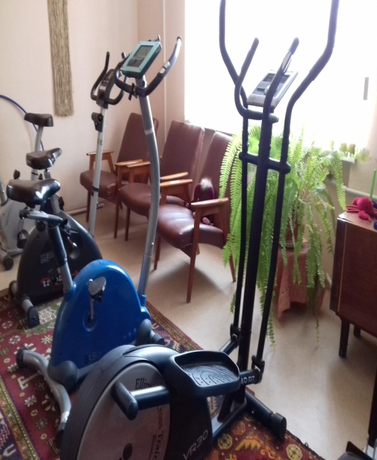 | эллиптический тренажер  Эллипсоид относится к разряду кардиотренажеров. От греческого «Кардио» – сердце. При занятиях на эллиптическом тренажере происходит активное укрепление сердечно-сосудистой системы.  Регулярно занимаясь на эллипсе, происходит продолжительное и монотонное движение, при котором задействованы ноги, это помогает достичь хорошего эффекта от тренировок:  сжигаются калории. Этот результат хотят достичь многие пользователи, которые ведут борьбу с лишним весом;  активно стимулируется работа сердца, за счет увеличения его биения до 100 ударов в минуту;

Кабинет № 24
(Коммуникативных услуг )
направлен на обучение компьютерной грамотности для получателей социальных услуг, которые обслуживаются в отделении дневного пребывания инвалидов молодого возраста в рамках услуг с целью повышения коммуникативного потенциала услуг:

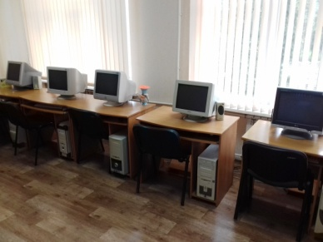 | Цели  - Формирование полноценного и независимого образа жизни людей с инвалидностью, что поможет им раскрыть свои внутренние возможности, приобрести новые знания и умения.  Задачи  - Способствовать развитию у людей с инвалидностью качеств, которые помогут им в достижении успеха в любой отрасли жизнедеятельности, через обучение основам компьютерной грамотности.  - Помочь раскрытию внутреннего потенциала возможностей для социальной интеграции, формирования условий независимого и полноценного образа жизни.  - Способствовать приобретению новых знаний, навыков и умений для расширения кругозора и повышения самооценки.

а также кабинет № 24 предназначен для ионизации воздуха, носит название лампа или люстра Чижевского. Современному человеку такое приспособление позволяет почувствовать себя в лесу, ощутить запах после грозы в собственной квартире. Ионизатор способствует улучшению состояний при многих болезнях, нормализирует обменные процессы организма. Люстра не сможет заменить прогулки на свежем воздухе, но способна поддержать тонус городского человека, которому пока не удается выбраться на природу.

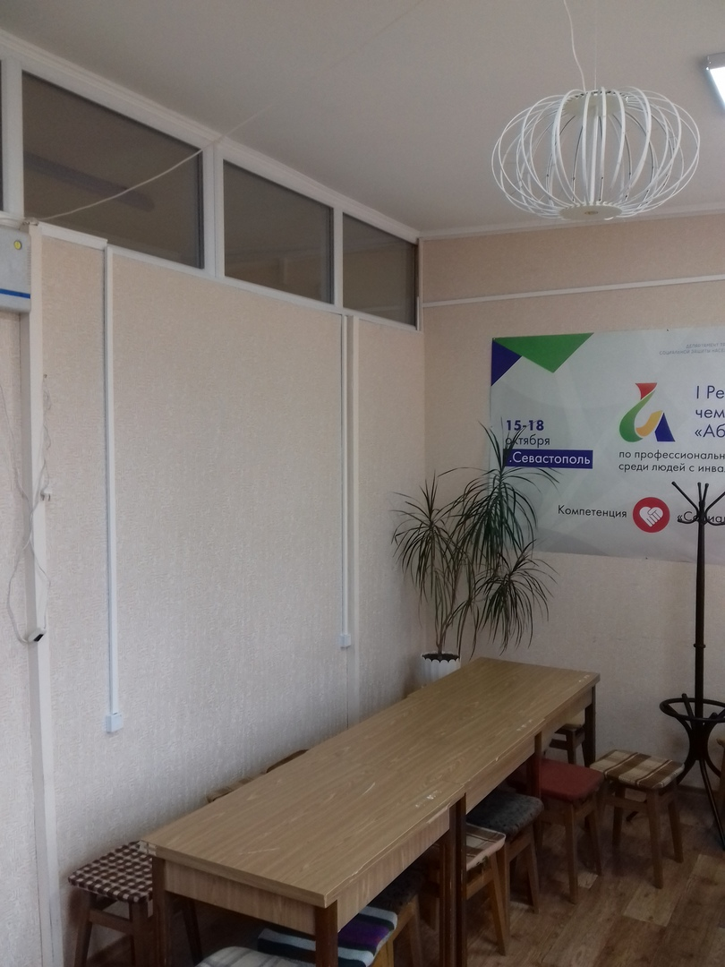 | Ионизация воздуха  с помощью люстры – это процесс, о пользе которого ученые не прекращают спорить уже более полувека. С необходимыми отрицательными зарядами ионов кислорода происходит очищение и обеззараживание воздушных масс от бактерий, но переизбыток частиц может принести вред живым организмам. Достичь оптимального баланса крайне сложно, поэтому вопрос о пользе и вреде лампы неоднозначный. Установлено, что очищение воздуха прибором Чижевского приводит к возможности улучшить состояние пациентов при некоторых заболеваниях, среди них: бронхит, ринит, ларингит; астма; туберкулез (начальная стадия); аллергия; гипертония; невроз; коклюш.

Кабинет № 4
(социально - психологический услуг)
направлен на психологическую работу с получателями социальных услуг, которые обслуживаются в отделении дневного пребывания инвалидов молодого возраста в рамках социально-психологических услуг:

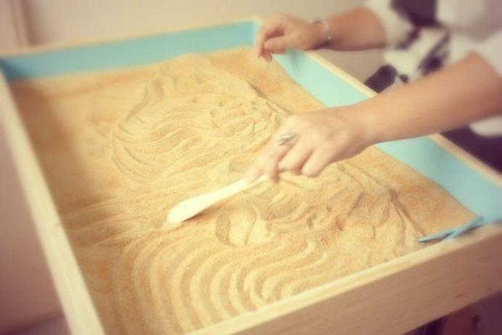  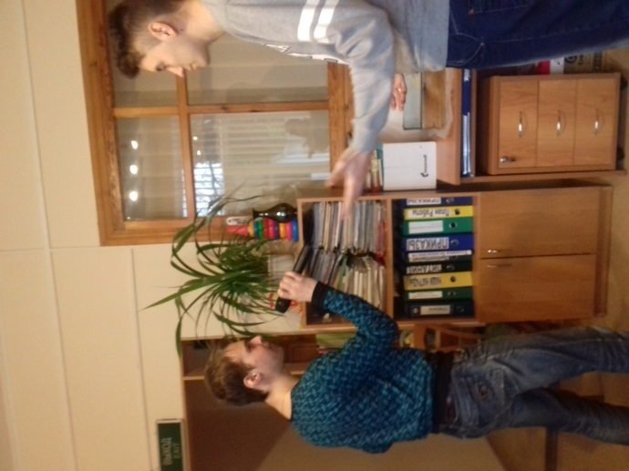 | История создания метода «Песочная терапия»  Психологи стали использовать песок в своей практике почти 100 лет назад. Теоретической основой работы с песком считается техника активного воображения К. Юнга. Ну а автором метода «Песочной терапии» признана швейцарский юнгианский аналитик Дора Кальфф. Она рассматривала картину, созданную ребенком на песке, как отражение его душевного состояния. По ее мнению, это игровой способ рассказать о своих проблемах, показать свои страхи и избавиться от них, преодолеть эмоциональное напряжение.  С чем работает песочная терапия?  Метод песочной терапии можно использовать в работе с детьми от трех лет со следующими сложностями:  - различные формы нарушений поведения;  - сложности во взаимоотношениях со взрослыми (родителями, воспитателями, учителями) и сверстниками;  - психосоматические заболевания;  - повышенная тревожность, страхи;  - сложности, связанные с изменениями в семейной (развод, появление младшего ребенка, и т.д.) и в социальных ситуациях (детский сад, школа);  - неврозы.  Как проходит песочная терапия?  Человек с ограниченными возможностями выбирает фигурки и создаёт на песочном подносе свой мир. Психолог может задать тему работы в зависимости от трудностей, обозначенных родителями и самим ребенком («Я и моя сестра», «Мои родители», «Я в школе», «Мои дети и я», «Мои страхи», «То, что со мной происходит сейчас» и т.д.) После завершения постройки ребенок рассказывает о своём мире, а терапевт задаёт ряд необходимых вопросов (из знания архетипов фигурок, а так же их местоположения, материала и др. важных факторов для анализа). В момент постройки и обсуждения постепенно происходят изменения относительно затронутой темы. Проиграв свои проблемы в миниатюре, человеку с ограниченными возможностями становится легче обращаться с ними в повседневной жизни.  А также проходят репетиции по вокалу  Музыкальная терапия - это контролируемое использование музыки в лечении, реабилитации, образовании и воспитаний детей и взрослых, страдающих от соматических и психических заболеваний. В настоящее время существуют различные национальные школы, занимающиеся исследованиями в области музыкотерапии. Многочисленные методики предусматривают как целостное и изолированное использование музыки в качестве основного ведущего фактора воздействия, так и дополнение музыкальным сопровождением других коррекционных методов для усиления их воздействия. Появившиеся научные работы, связанные с изучением музыкальной терапии и показывающие эффективность и перспективность в области интегративной медицины, общей, специальной психологии, придают ей статус целого научного направления. Современная специальная психология и педагогика в значительной степени ориентированы на использование в коррекционной работе музыкотерапии как важного средства воспитания гармоничной личности ребенка с проблемами, его культурного развития.

Кабинет № 12
(социально – педагогических услуг)

направлен на педагогические условия организации досуговой деятельности для получателей социальных услуг, которые обслуживаются в отделении дневного пребывания инвалидов молодого возраста в рамках социально-педагогических услуг:

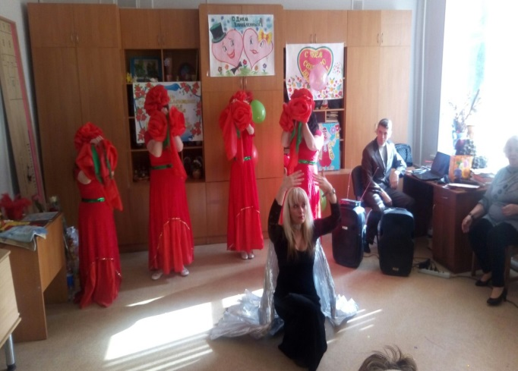  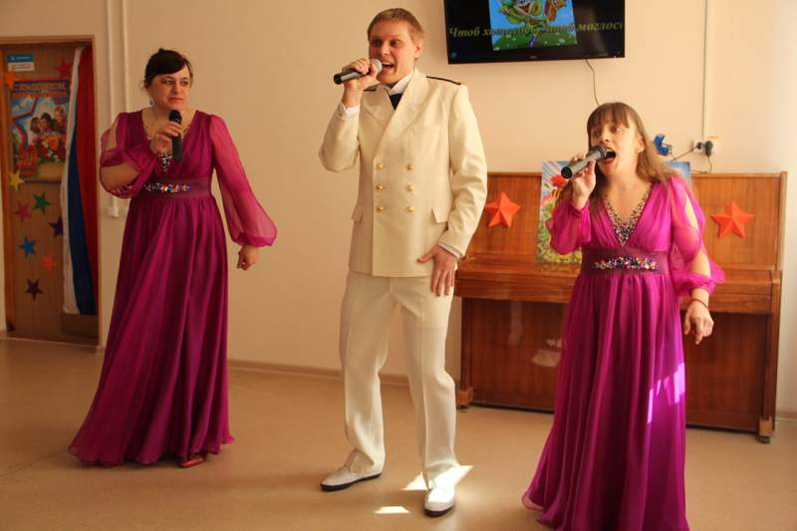 | Проведение мероприятий, направленных на создание условий возможности полноценного участия инвалидов в социокультурных мероприятиях, удовлетворяющих социокультурные и духовные запросы инвалидов, на расширение общего и культурного кругозора, сферы общения (посещение театров, выставок, экскурсии, встречи с деятелями литературы и искусства, праздники, юбилеи, другие культурные мероприятия).  Содействие в обеспечении доступности для инвалидов посещений театров, музеев, кинотеатров, библиотек, возможности ознакомления с литературными произведениями и информацией о доступности учреждений культуры.  Разработка и реализация разно профильных досуговых программ (информационно-образовательных, развивающих, художественно-публицистических, спортивно-развлекательных и т.п.), способствующих формировании здоровой психики, развитию творческой инициативы и самостоятельности, направленных на обучение инвалидов навыкам проведения отдыха и досуга.
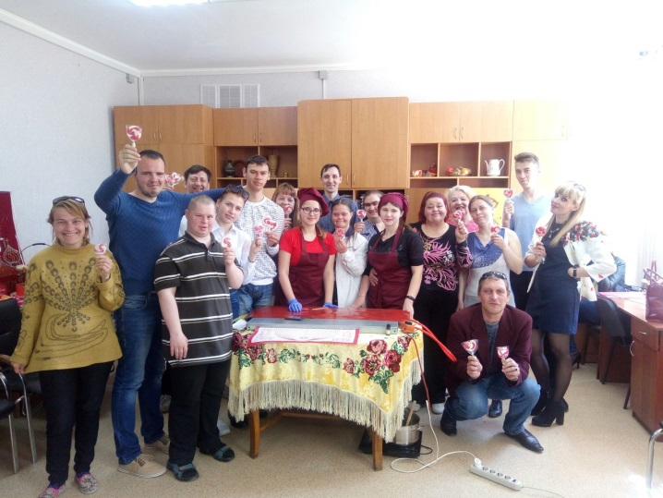 | Мастер– класс – это особый жанр обобщения и распространения педагогического опыта, представляющий собой фундаментально разработанный оригинальный метод или авторскую методику, опирающийся на свои принципы и имеющий определенную структуру. С этой точки зрения мастер-класс отличается от других форм трансляции опыта тем, что в процессе его проведения идет непосредственное обсуждение предлагаемого методического продукта и поиск творческого решения педагогической проблемы как со стороны участников мастер-класса, так и со стороны Мастера ( под Мастером подразумевается педагог, ведущий мастер-класс)  Указанная форма методической работы является эффективным приемом передачи опыта обучения и воспитания, т.к. центральным звеном является демонстрация оригинальных методов освоения определенного содержания при активной роли всех участников занятия  Итак, мастер-класс – это форма занятия, в которой сконцентрированы такие характеристики:  - вызов традиционной педагогике;  - личность учителя с новым мышлением;  - не сообщение новых знаний, а способ самостоятельного их построения с помощью всех участников занятия;  - плюрализм мнений;  Обобщая сказанное, можно выделить важнейшие особенности мастер– класса, а именно:  - Новый подход к философии обучения, ломающий устоявшиеся стереотипы.  - Метод самостоятельной работы в малых группах, позволяющий провести обмен мнениями.  - Создание условий для включения всех в активную деятельность.  - Постановка проблемной задачи и решение ее через проигрывание различных ситуаций.  - Приемы, раскрывающие творческий потенциал, как Мастера, так и участников мастер-класса.  - Формы, методы, технологии работы должны предлагаться, а не навязываться участникам.  - Процесс познания гораздо важнее, ценнее, чем само знание.  - Форма взаимодействия – сотрудничество, сотворчество, совместный поиск.

Кабинет № 7
(социально - трудовых услуг, социально-педагогических и социально правовых услуг)

направлен на педагогические трудовые условия и социально-педагогическое консультирование для получателей социальных услуг, которые обслуживаются в отделении дневного пребывания инвалидов молодого возраста в рамках социально-педагогических, социально-трудовых и социально правовых услуг:

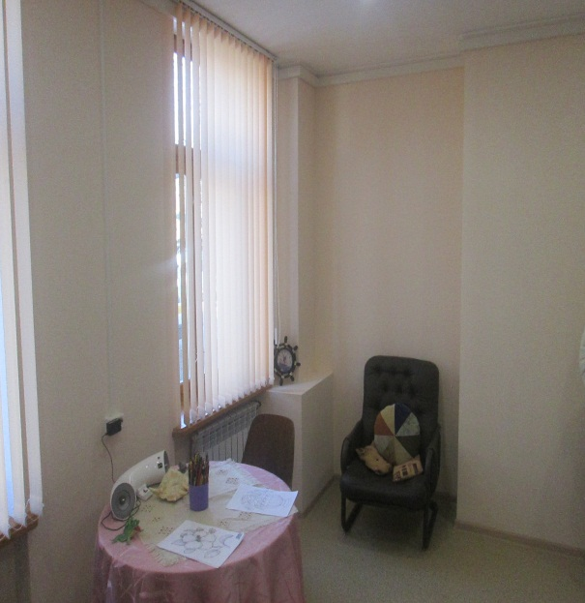  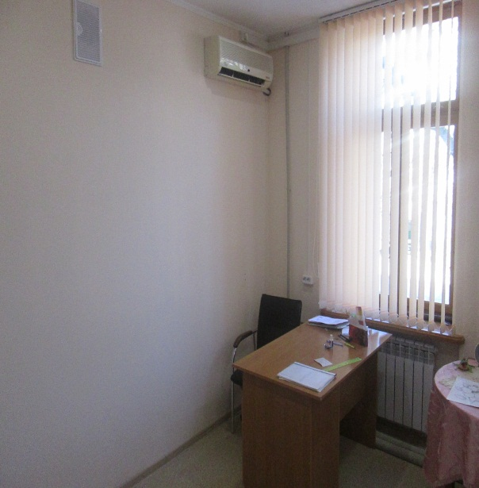 | В этом кабинете предоставляется услуги в виде оказание помощи в трудоустройстве и в решении других проблем, связанных с трудовой адаптацией, а также услуги в виде педагогической коррекции для получателей социальных услуг.  Особенности социально-педагогической коррекции агрессивного поведения инвалида проявляются в том, что, с одной стороны, она направлена на опережающее формирование позитивных жизненных установок, ценностей, опыта инвалида. С другой стороны - объектом ее внимания выступают дети инвалиды, получившие нежелательный жизненный опыт и оказавшиеся в трудной жизненной ситуации. Коррекционный процесс отличается от психотерапии тем, что ориентирован на клинически здоровую личность, имеющую в повседневной жизни трудности, проблемы социального характера; в данном случае воздействие направлено на изменение поведения и развитие личности. Коррекционное воздействие имеет дело с уже сформировавшимися видами поведения и направлено на их «переделку». Исходя из этого, коррекция как метод комплексного воздействия на подростков для изменения его жизненных установок и навыков поведения предполагает формирование новых конструктивных взаимодействий личности с группой.  Как известно, в структуре агрессивного поведения выделяют несколько взаимосвязанных уровней:  1) мотивация, побуждающая к агрессивному поведению;  2) эмоциональные процессы, сопровождающие агрессивное поведение;  3) процессы саморегуляции;  4) когнитивная переработка информации;  5) внешне наблюдаемые проявления и действия.  Достижение позитивных поведенческих изменений в конкретном направлении является целью коррекции агрессивного поведения. Коррекционная работа осуществляется в форме консультирования, педагогической коррекции, тренингов, психотерапии. При этом используются разнообразные приемы: ролевые игры, игровые упражнения, тренинги в повседневной жизнедеятельности, позитивное подкрепление, групповые дискуссии, способы самоконтроля.

Кабинет № 25

отделения дневного пребывания граждан пожилого возраста и инвалидов

(группа граждан пожилого возраста)

направлен на предоставление социальных услуг (социально – бытовых, социально-медицинских, социально-педагогических, социально-трудовых, и услуги в целях повышения коммуникативного потенциала).

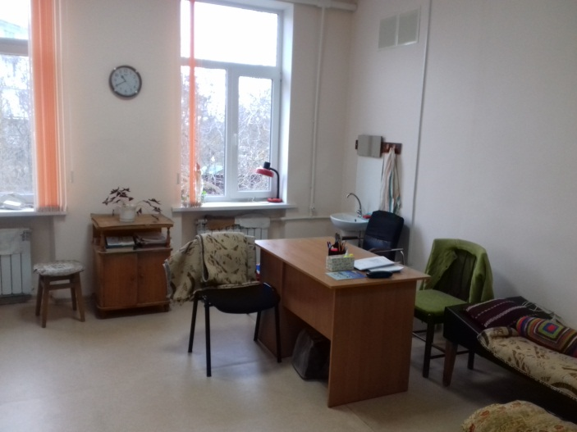  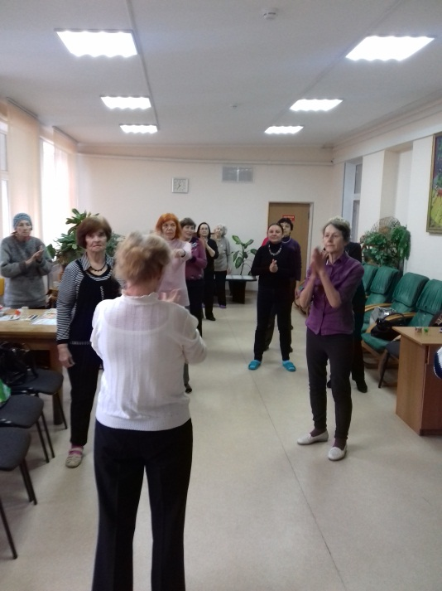 | Упражнения для пожилых людей – единственно верный способ избавится от сложных нарушений, кроме этого они имеют целый ряд особенностей, свою специфику. Это связано с тем, что такие упражнения положительно влияют на деятельность сердечнососудистой, опорно-двигательной и других систем, главное учитывать особенности физиологии организма пожилых людей.  Поэтому физкультура для пожилых людей должна не только разрабатываться с учетом личных предпочтений, но и полностью исключать возможные травмы, учитывать особенности восстановительных процессов в организме пожилого человека. Разрабатывая комплексные упражнения при занятиях физкультурой для пожилых людей, важно отдавать предпочтения физическим упражнениям с невысокими требованиями к организму человека, кроме того, такие упражнения должны легко дозироваться с учетом нагрузок.  .

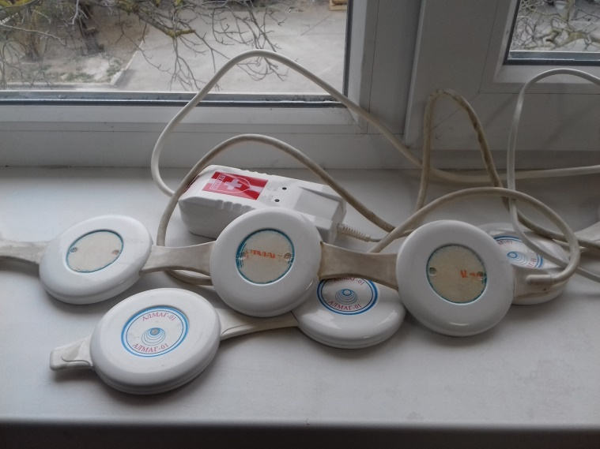 | Алмаг 01  Известно, что магнитное поле обладает лечебными свойствами для человека. Оно может быть переменным, постоянным и бегущим. И именно это поле является действенным. На этой основе и создан такой прибор, как «Алмаг 01».  Как пользоваться «Алмаг 01» и какие заболевания можно лечить с его помощью, вы и узнаете ниже. Также вы узнаете о возможных противопоказаниях к использованию этого прибора.  Посредством данного прибора можно лечить следующее:  - неврологические заболевания;  - заболевания опорно-двигательной системы (остеохондроз разных видов, вывихи, растяжения, травмы и нарушения суставов);  - нарушения пищеварительной системы (гастрит и заболевания поджелудочной железы);  - сердечно-сосудистые заболевания, связанные с недостаточным питанием тканей и нарушением движения крови;  - варикозное расширение вен;  - органы дыхания (пневмония или астма);  - нарушения репродуктивной системы у женщин.
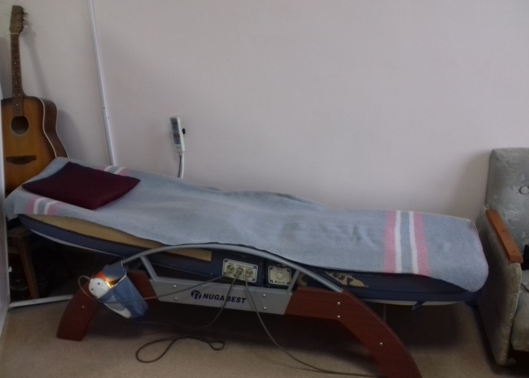  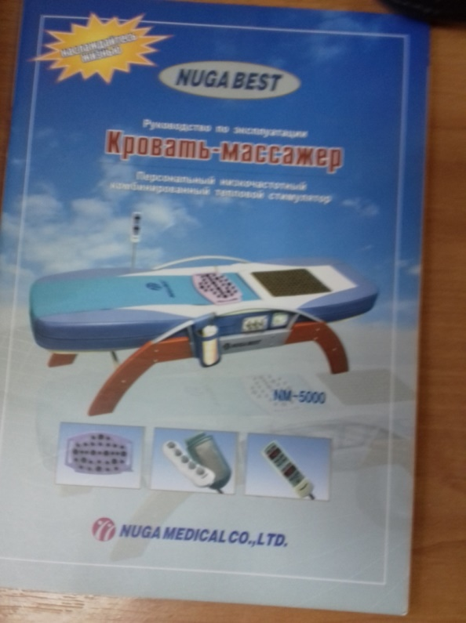 | Кровать «Нуга Бест»  Массажная кровать «Нуга Бест» — это многофункциональный массажер, который используется для профилактики и лечения заболеваний опорно-двигательного аппарата, позвоночника и суставов. Она может применяться при нарушениях работы органов пищеварительного тракта, нервной и сердечно-сосудистой систем, для профилактики и общего оздоровления организма. Использование кровати активизирует кровообращение и стимулирует иммунную систему.  Показания к применению Кровать «Нуга Бест» рекомендуется для применения в комплексной терапии следующих заболеваний и состояний: общеукрепляющее средство для профилактики здоровья; массажер для спины при напряженной физической работе или сидячем и малоподвижном образе жизни; остеохондроз; грыжа межпозвоночного диска; сколиоз; болевые синдромы, обусловленные сдавлением нервов позвонками, принявшими неправильное положение (например, люмбалгия, межреберная невралгия); невралгии и невриты; миозит; мигрень; сосудистые заболевания; гипертоническая болезнь.
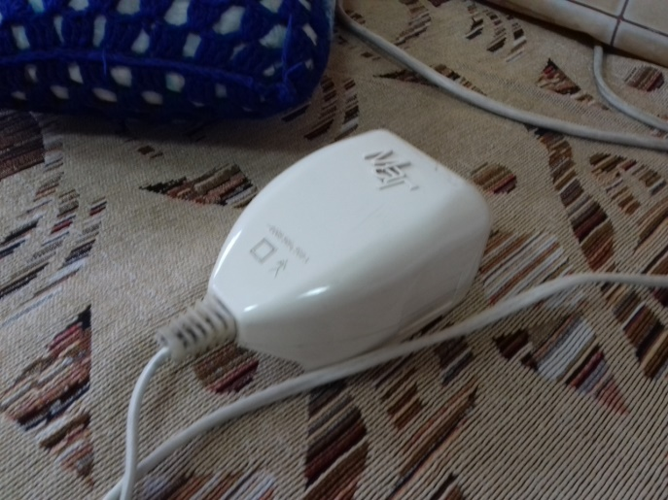 | аппарат МАГ-30  Аппарат Маг 30 может применяться для лечения различных заболеваний и их профилактики, также он будет верным помощником в период восстановления организма. Проблемы, при которых рекомендовано использование прибора: заболевания ОДА: артрит, остеомиелит, эпикондилит, бурсит, остеоартроз, периартроз, остеохондроз;прибор магнитотерапии повреждения и их последствиях для ОДА: раны, переломы костей, травмы суставов (внутренние), ушибы тканей, повреждения связок, повреждения мышц, отёки; лечение сердца и сосудов; лечение органов ЛОР; заболевания пищеварительной системы; проблемы с дыхательной системой; лечение кожных покровов; заболевания нервной системы; проблемы с мочеполовой системой; реабилитация после травм.
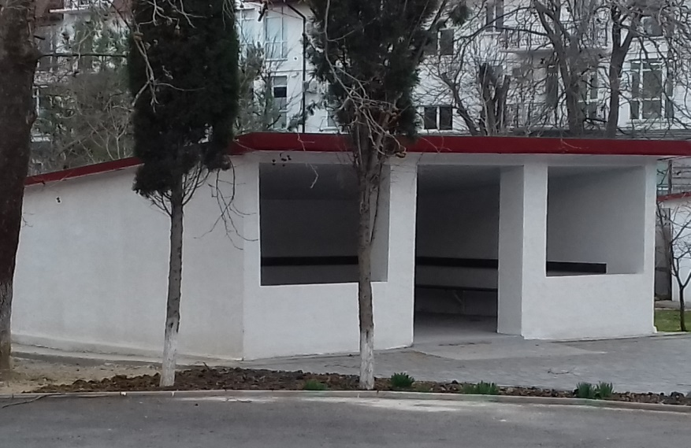 | Одна беседка используется для настольных игр (настольного тенниса)  Одним из способов организации учебных занятий на основе различных видов спорта, является настольный теннис. Преимущество в том, что не требуется большие спортивные сооружения, дорогостоящего оборудования и инвентаря. Занятия можно проводить в любых помещениях или аудиториях.  При занятиях настольным теннисом усиливается деятельность сердечно-сосудистой и дыхательной систем, в активную работу вовлекается большая группа мышц.  Настольный теннис рекомендуют в качестве лечения больным, страдающим наиболее распространёнными сердечно - сосудистыми заболеваниями и заболеванием органов зрения (Г.В. Барчукова, С.Д. Шпрах, 1991).  Многие авторы, выдвигают проблемуфизического воспитания обучающихся. В их в научных публикациях доказывается, что решение данной проблемы лежит введения в учебные занятия по физической культуре специализаций по различным видам спорта. Настольный теннис является прогрессивной формой совершенствования физического воспитания обещающихся.  Физические упражнения располагают большим потенциалом для коррекции и совершенствования моторики лиц с ограниченными возможностями здоровья. Совершать отбор оптимальных сочетаний для каждого отдельного случая, позволяет большое количество физических упражнений и вариативность их выполнения.  В современном обществе, настольный теннис является одним из доступных спортивных видов физических упражнений, не только для здоровых, но и для людей с ограниченными возможностями.  Настольный теннис этодинамичная, атлетическая, мощнаяигру в условиях противоборства. Где можно получить самую всестороннюю физическую подготовку.
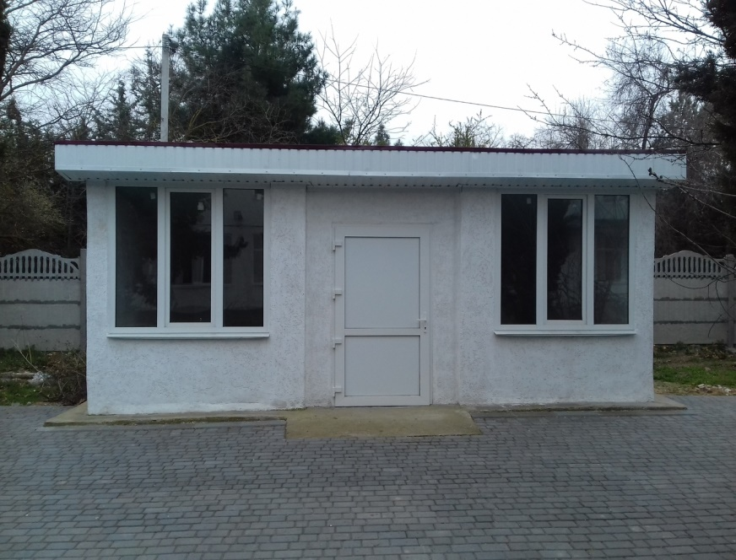 | Беседка предназначена для реабилитации молодых инвалидов в виде  Модуля, имитирующие пребывание различных категорий инвалидов в адаптированном жилом помещении  1.Жилой модуль «Кухня» с мебелью  2.Жилой модуль «Спальня» с мебелью  3.Жилой модуль «Санитарная комната» с мебелью

также в отделении дневного пребывания граждан пожилого возраста и инвалидов

(группе пенсионеров) и (группе молодых инвалидов)

предоставляются горячие обеды в виде социально-бытовой услуги в кафе общественного питания.

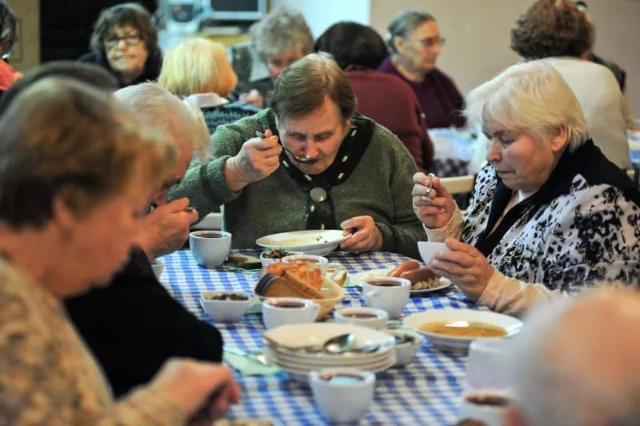 | 